Hi anh,

Anh vào server 2 theo đường dẫn: F:\Trend Micro\PCCSRV\Admin\Utility\ClientPackager. Anh chọn cái ClnPack

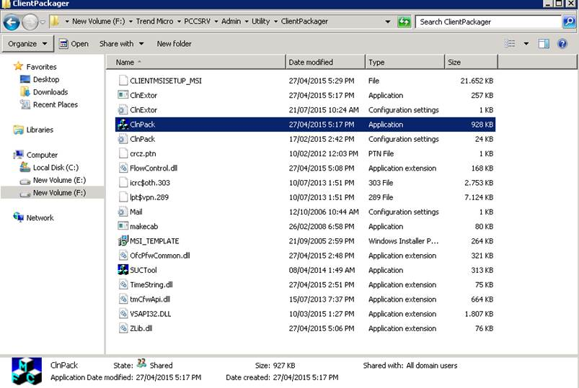

**package type: chọn MSI**

Window operating system type: **32 hoặc 64 bit tùy hệ điều hành máy trạm**

Scan method: Smart scan

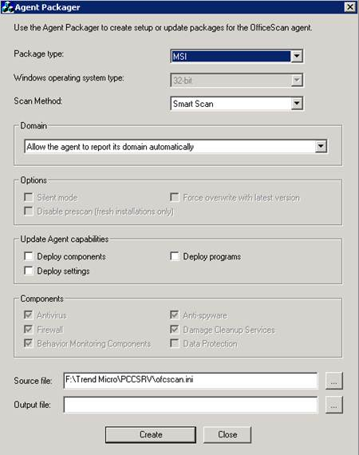

Sau đó anh chọn đường dẫn lưu tại Output file. Anh kích Create là xong anh nhé

Rgs!